**Centro de computación GNet**

**Bachillerato en ciencias y letras con orientación en computación**

**Curso: laboratorio**

**Grado: 5TO BACO**

INED

Sistema web para biblioteca

**Alumno: ID:**

Yenifer Danessa Gil Guillen 1679

**CATEDRATICO:**

Gustavo Adolfo Blanco Lemus

Santa cruz naranjo, 18 de agosto 2025

**INDICE**

Introducción…………………………………………………… 3

Diseño Web………………………………………………...................... 4

Diseño De Bases De Datos y Tablas ……………..……………………. 5

Inserts.……………………………………………….............................6

Hosting....………………………………………………...........................7

Oracle Data Base………………………………………………….........8

FPDF Y Como Se Puede Implementar En Php. . …………………….9

File Maker.………………………………………………........................10

Fox Pro..………………………………………………...........................11

Pascal.………………………………………………...............................12

INTRODUCCION

En este documento se estará mostrando un poco sobre unas investigaciones que se nos ha dejado a demás de las investigaciones hay imágenes de un proyecto que estamos realizando en grupos y a nosotros nos ha tocado hacer un sistema para una biblioteca

DISEÑO WEB

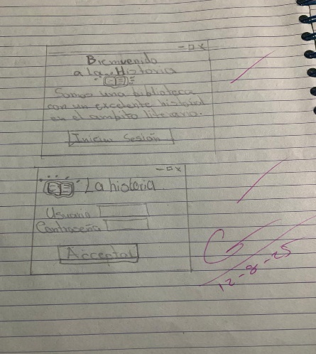

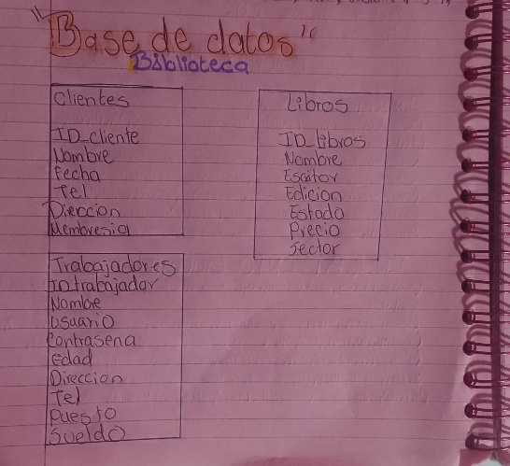

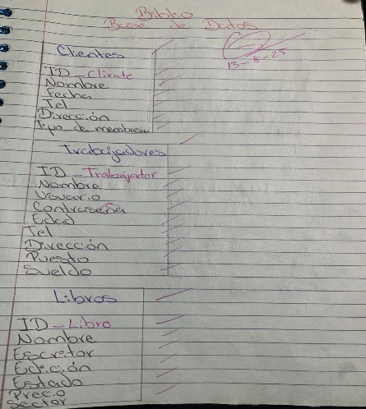

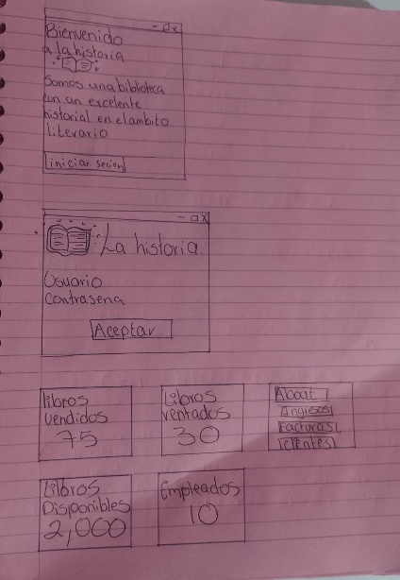

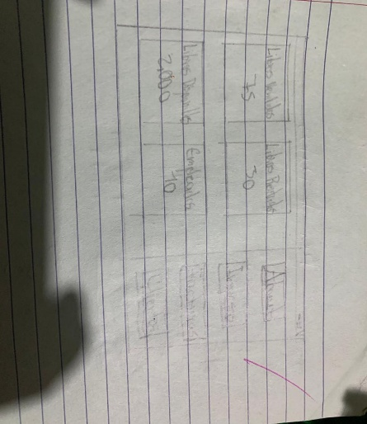

BASE DE DATOS Y CREACION DE TABLAS

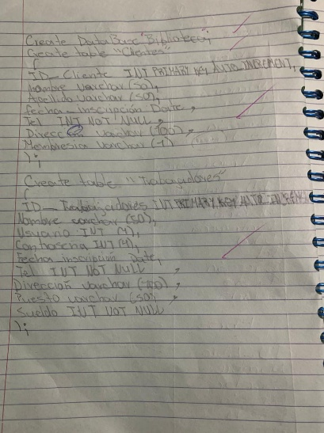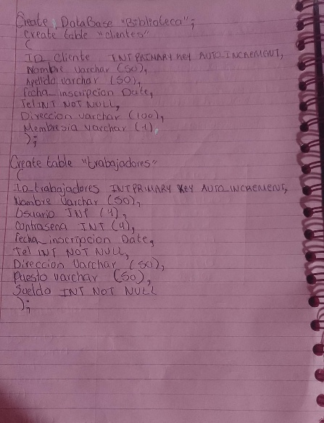

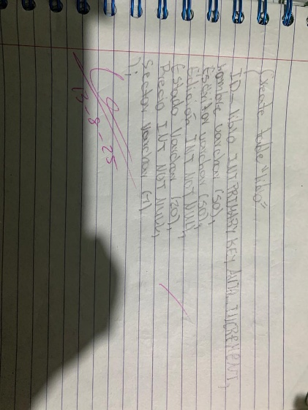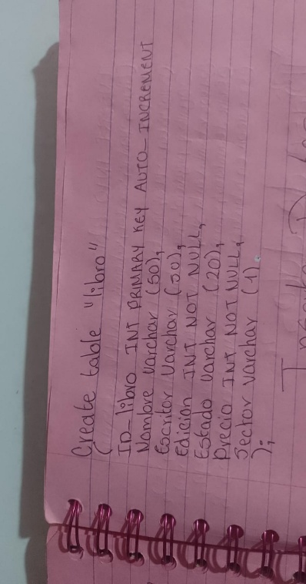

CREACION DE INSERT

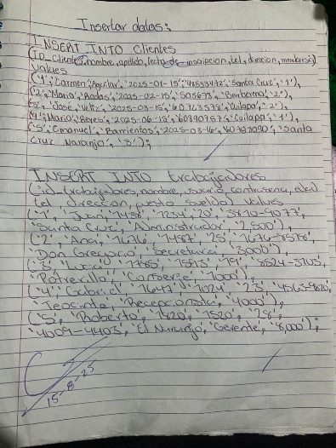

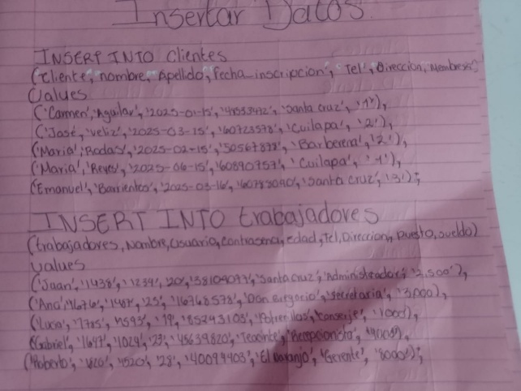

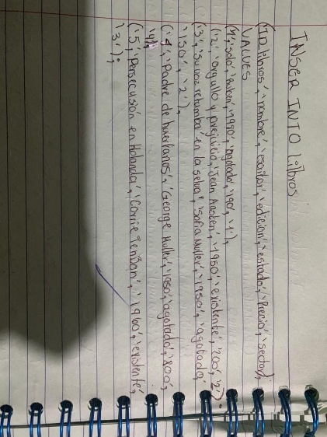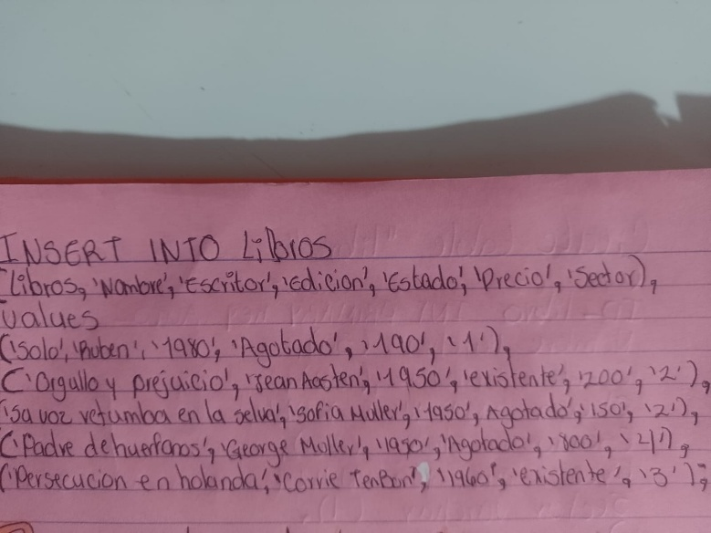

**HOSTING**

El hosting es esencial para que un sitio web esté disponible en línea. Cuando contratas un servicio de hosting, alquilas un espacio en un servidor donde se almacenan todos los archivos necesarios para que tu sitio funcione correctamente .Esto incluye textos, imágenes, videos y bases de datos. Cuando un usuario ingresa la dirección de tu sitio web en su navegador, este se conecta al servidor de hosting, que envía los archivos necesarios para mostrar el contenido.

**Importancia del Hosting**

[Sin un servicio de hosting, un sitio web no podría ser accesible al público, ya que no tendría un lugar donde alojar sus archivos. El hosting proporciona la infraestructura necesaria para que los sitios web, aplicaciones y servicios en línea funcionen de manera eficiente y segura. Un buen servicio de hosting garantiza rapidez, estabilidad y seguridad, lo cual es fundamental para ofrecer una buena experiencia a los usuarios.](https://www.bing.com/ck/a?!&&p=4c99de46d03283b50461d4dea389ac4910e676c65f5cd9e501f6776dc61c5c16JmltdHM9MTc1NTQ3NTIwMA&ptn=3&ver=2&hsh=4&fclid=3c5e4186-4695-6814-27f9-5316478f692c&psq=Que+es+un+hosting+en+informatica&u=a1aHR0cHM6Ly9ibG9nLmh1YnNwb3QuZXMvd2Vic2l0ZS9ob3N0aW5n&ntb=1)

**Oracle Data Base**

Oracle Database es un sistema de gestión de bases de datos relacionales (RDBMS) que permite almacenar, organizar y gestionar grandes volúmenes de datos de manera eficiente y segura. Utiliza un modelo de base de datos relacional para representar los datos de la empresa y los clientes en forma de conjuntos de datos organizados en columnas, tablas y filas. Oracle Database es a FPDF es una clase escrita en PHP que permite generar documentos PDF directamente desde PHP, sin usar la biblioteca PDFlib.mpliamente utilizado en el entorno empresarial para su capacidad de manejar operaciones complejas y voluminosas, y su enfoque en aplicaciones corporativas lo convierte en una norma para el procesamiento de datos.

**FPDF Y Como Se Puede Implementar En Php**

FPDF es una clase desarrollada en PHP para poder realizar documentos en PDF, dinámicamente a partir de nuestros scripts PHP. Esta clase trabaja de manera totalmente autónoma, por lo que no requiere utilizar la librería PDFlib ni cualquier otro producto similar.

(Su primera "F" inicial significa justamente "Free", osea, libre y gratis), por lo que resultará muy interesante para cualquier uso. En este artículo de DesarrolloWeb.com vamos a centrarnos en una explicación sobre su instalación y luego pasaremos a ver un primer ejemplo de uso. **Descargar y descargar FPDF**: Desde el sitio web oficial de FPDF, descargue la última versión de la biblioteca.

**File Maker**

Filemaker es un **software orientado a objetos** que nos permite la reutilización de código y una programación no lineal, lo que evita errores y permite la modificación y ampliación del programa realizado en cualquier momento.

**Fox Pro**

Visual FoxPro (VFP) es un lenguaje de programación por procedimientos, orientado a objetos que posee un Sistema Gestor de Bases de datos o Database Management System (DBMS) y Sistema administrador de bases de datos relacionales, producido por Microsoft. Es una herramienta para desarrollar rápidamente aplicaciones de base de datos de alto rendimiento para escritorio, cliente pesado, cliente distribuido, cliente-servidor, aplicaciones web de base de datos y computación en la nube.[1]​ Está basado en FoxPro 2.6 que inicialmente trabajó en Mac OS, DOS, Windows y Unix.

**Pascal**

Pascal es un lenguaje de programación imperativo y procedimental, diseñado por Niklaus Wirth. Originalmente, se creó para enseñar programación estructurada y ha evolucionado a lo largo del tiempo, dando lugar a variantes como Delphi y Free Pascal. Se caracteriza por su claridad, organización del código y un fuerte tipado, lo que lo hace fácil de entender y utilizar en la programación.